（様式１）
年 月 日

山梨県知事 殿
（申請者）
主たる事務所等の所在地
団体の名称
代表者の氏名 印

指定管理者指定申請書

山梨県富士北麓公園の指定管理者の指定を受けたいので山梨県都市公園条例第１２条第１項の規定により、必要書類を添付の上、申請します。

（別紙）
【提出書類一覧表】
様 式 | 項 目 | 提出の有無
様式２ | 指定管理業務の実施に関する計画書
様式２ | - 管理運営の基本方針
様式２ | - 収支計画書
様式２ | - 収支計画における考え方
様式２ | - 運営管理計画
様式２ | - スポーツ振興業務及びスポーツ講習会開催事業計画
様式２ | - 公園施設及び類似施設におけるスポーツ振興業務等の実績
様式２ | - 自主事業計画
様式２ | - 維持管理計画
様式２ | - 公園施設及び類似施設の維持管理業務実績（公園施設等）
様式２ | - 公園施設及び類似施設の維持管理業務実績（スポーツ施設）
様式２ | - 平等な利用の確保
様式２ | - 事業遂行能力
様式２ | - 人員配置計画
様式２ | - 県への納付額の内容
様式３ | 法人等概要書
様式４ | 誓約書
様式５ | 構成員届（共同体の場合）
様式６ | 各団体の役割、責任分担に関する事項（共同体の場合）
様式７ | 委任状（共同体の場合）
付属書類 | 定款、寄附行為、規約その他これに代わる書類
付属書類 | 登記事項証明書等
付属書類 | 印鑑証明書
付属書類 | 収支予算書
付属書類 | 事業（営業）報告書
付属書類 | 貸借対照表
付属書類 | 損益計算書
付属書類 | 連結決算書
付属書類 | 法人税、消費税、法人事業税、法人都道府県民税及び地方消費税に関する納税証明書
付属書類 | 勘定科目内訳明細書

（様式２）

指定管理業務の実施に関する計画書

施設名 | 山梨県富士北麓公園
所 在 地
団 体 名
代表者氏名
Ｔ Ｅ Ｌ
Ｆ Ａ Ｘ
メールアドレス
担当者所属
担当者氏名

（様式２－①）
「管理運営の基本方針」
ア 管理運営の基本的な考え方

イ 管理運営に関する提案

（様式２－②）
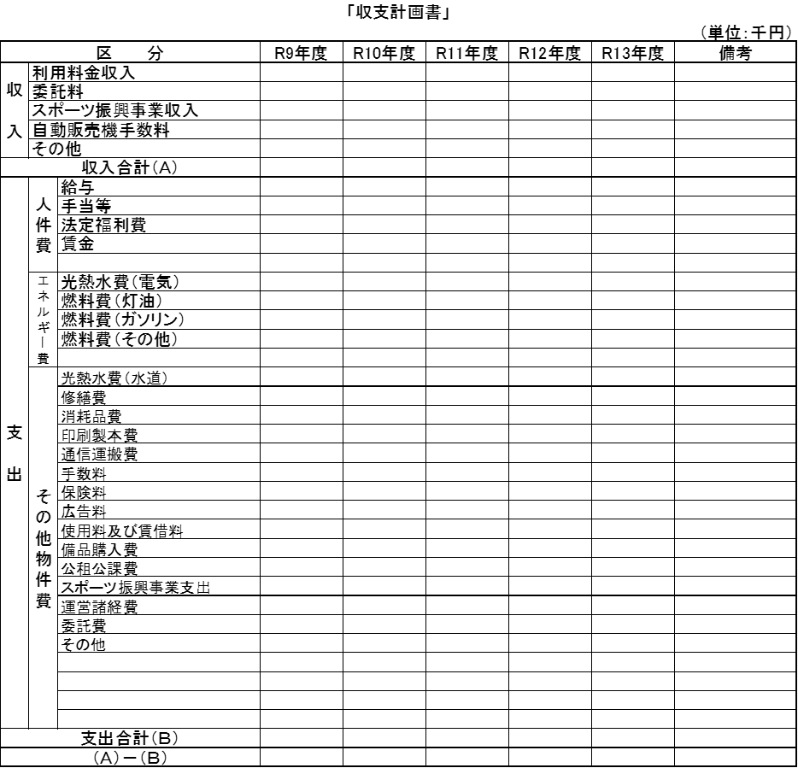
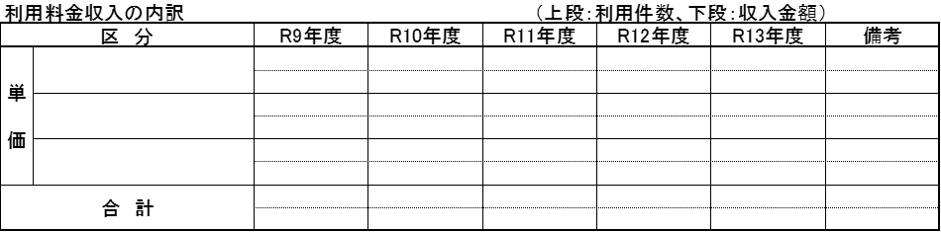
○利用料金収入については、令和９年４月１日から施行される利用料金の限度額の範囲内で算定してください。
○スライド制度の導入に伴い、収支計画書は選定年度の４月１日以降の賃金や物価の変動分は織り込まずに記載してください。
○消費税及び地方消費税を含んだ額を記入してください。
○内容欄は適宜追加してください。
○積算根拠となる資料（税抜価格と消費税が区別できること。様式自由。Ａ４縦、横書）を提出してください。
○指定管理業務と自主事業は別葉で提出してください。

（様式２－③）
「収支計画における考え方」
山梨県富士北麓公園の管理運営にあたり、収入の根拠やどのようにして効率的な管理運営を行うかの方針や創意工夫について記入してください。

（様式２－④）
「運営管理計画」
ア 施設管理に対する考え方

イ 利用促進計画

ウ 地域貢献・市町村との連携による事業効果

エ 利用者サービスの向上計画

オ 保安・リスク対応計画

カ 有料公園施設の運営計画

キ 経営管理計画

※利用者ニーズの把握方法（アンケート等）及び、その結果を管理運営や事業内容の改善にどのように反映するかについて記載してください。

（様式２－⑤）
「スポーツ振興業務及びスポーツ講習会開催事業計画」
ア 振興業務等に関する考え方

イ 振興業務等の運営計画

ウ 振興業務等の実施体制

エ 振興業務等の事業実績（様式２－⑥）

（様式２－⑥）
「公園施設及び類似施設におけるスポーツ振興業務等の実績」
エ 振興業務等の事業実績
１）業務実績
 | 発注者 | 元・下請別 | 振興業務の名称及び内容  （具体的に記載） | 業務場所 | 契約金額 | 実施日
 | （例） ○○町 | 元請け | ○○公園○イベント（3,500人）  ○○展示会 | ○○町 | 1,000 | H31  10.3
※ 発注者欄には直接契約した相手方を記入すること
契約金額は、千円単位で記入すること
２）これまでの業務実績を今後の指定管理業務にどのように活かすか記入して下さい。

（様式２－⑦）
「自主事業計画」
ア 自主事業に対する考え方

イ 自主事業実施体制

ウ 興行の企画・誘致事業

エ 飲食、物販事業

オ その他事業提案

カ 施設運営の課題に対する事業提案

キ 県の施策に基づいた事業提案

（様式２－⑧）
「維持管理計画」
ア 施設の維持管理全般に対する考え方

イ 公園等の維持管理の実績（様式２－⑨）

ウ 工作物の保守管理計画

エ スポーツ施設の保守管理計画

オ スポーツ施設の維持管理の実績（様式２－⑩）

カ 緑地管理計画

キ 備品の管理計画

ク 清掃管理計画

（様式２－⑨）
「公園施設及び類似施設の維持管理業務実績」
イ 公園等の維持管理の実績
１）業務実績
 | 発注者 | 元・下請別 | 施設及び業務の名称・内容（具体的に記載） | 業務場所 | 契約金額 | 業務期間
 | （例）  ○○町 | 元請け | ○○公園 植栽管理業務  中高木及び芝管理 2,000㎡ | ○○町 | 9,000 | H31.9～R2.3
※ 発注者欄には直接契約した相手方を記入すること
契約金額は、千円単位で記入すること

２）これまでの業務実績を今後の指定管理業務にどのように活かすか記入して下さい。

（様式２－⑩）
「公園施設及び類似施設の維持管理業務実績」
オ スポーツ施設の維持管理の実績
１）業務実績
 | 発注者 | 元・下請別 | 施設及び業務の名称・内容（具体的に記載） | 業務場所 | 契約金額 | 業務期間
 | （例）  ○○町 | 元請け | ○○スポーツセンター管理業務 | ○○町 | 9,000 | H31.9～R2.3
※ 発注者欄には直接契約した相手方を記入すること
契約金額は、千円単位で記入すること

２）これまでの業務実績を今後の指定管理業務にどのように活かすか記入して下さい。

（様式２－⑪）
「平等な利用の確保」
ア 公園全体及び有料公園施設の運営計画

（様式２－⑫）
「事業遂行能力」
ア 安定的な管理運営を行う体制（様式２－⑬）

イ 経理的基盤

（様式２－⑬）
「人員配置計画」
- 組織図

- 組織人員一覧表
役職・職種 | 担当業務内容 | 能力、資格、実務経験  年数等 | 雇 用 形 態 |  |  |  | 職員の年齢層 | 雇用者の確保方策 | 備 考
役職・職種 | 担当業務内容 | 能力、資格、実務経験  年数等 | 正 規 | パート | 委 託 | その他  （具体的に） | 職員の年齢層 | 雇用者の確保方策 | 備 考
※ 配置する全ての職員について記入してください。
※ 役職欄については、○○施設を管理運営する上で必要と思われる役職を記入してください。
※ 能力、資格、実務経験年数等欄は実際に配置する予定職員を想定の上、記入してください。
※ 雇用形態欄は、実際に勤務する職員を想定して該当する欄に○印を記入してください。
「正規」は、週４０時間程度勤務し貴団体が複数年にわたり雇用する職員とします。「パート」は、非常勤で臨時に契約する職員とします。
※ 職員の年齢層欄は、２０代、３０代、４０代等目安で結構ですので記入してください。
※ 雇用者の確保方策欄は、申請者が既に雇用している者（雇用済）又は今後雇用を予定する者（予定）の別、その目途を記入してください。
※ 備考欄は、勤務体制（勤務時間・休日設定）を記入してください。（別紙可）
※ 記入欄が不足する場合には、適宜広げるか複数ページで作成してください
（様式２－⑭）
「県への納付額の内容」
利用料金収入額が、指定管理者が見込んだ各年度における収支計画の利用料金収入見込額を上回った場合は、その上回った金額の一部に相当する額を県に納付するものとします。
ついては、応募者は当該納付に係る納付率（0～100％）を下記に記載してください。
納付率：＿＿＿＿％

（様式３）
「法人等概要書」
種別 | 一般財団法人 公益財団法人 一般社団法人 公益社団法人 社会福祉法人 ＮＰＯ法人 株式会社 有限会社  その他の法人（ ）  その他の団体（ ）
団体名
代表者氏名
主たる事務所等の所在地
設立年月日
資本金又は基本財産 | 千円
売上高 | 千円
社員（職員）数 | 人
業務内容
法人等の特色
実績 | 類似業務の運営実績  ・施設の概要  （施設名称、所在地、施設規模）  ・業務の概要  （業務内容、管理運営体制、管理運営業務、期間、受注額、発注者等）
※ 種別欄は、該当するものを○印で囲んでください。その他の法人又はその他の団体については、（ ）内に内容を記入してください。
※ 社員（職員）数欄は、申請時の人数を記入してください。
※ 会社概要等がある場合は、添付してください。

（様式３－①）
「法人等役員等一覧」
法人等名：
役職名 | （フリガナ）  氏 名 | 性別  （男女） | 生年月日 | 現住所
※ 法人については、非常勤を含む役員、その他の団体については法人の役員と同様の責任を有する代表者及び理事等について記載してください。
※ 欄が不足する場合は、行を追加して記入してください。
※ 共同体の場合は、すべての構成団体の役員について記載してください

（様式４－①）
誓 約 書

山梨県知事 殿

年 月 日

所在地
団体名
代表者氏名 印
（共同体の場合、構成員連名で押印してください）

山梨県富士北麓公園の指定管理者指定申請を行うに当たり、次の事項について真実に相違ありません。

○ 指定管理者募集要項第４の１の申請資格要件を満たしています。
○ 提出した申請書類に虚偽または不正はありません。

（様式４－②）
誓 約 書

私は、下記の事項について誓約します。
なお、県が必要な場合には、山梨県警察本部に照会することについて承諾します。
また、照会で確認された情報は、今後、私が県と行う他の契約等における身分確認に利用することに同意します。

記

１ 自己又は自社の役員等が、次のいずれにも該当する者ではありません。
（１）暴力団 （暴力団員による不当な行為の防止等に関する法律（平成３年法律第７７号）第２条第２号に規定する暴力団をいう。以下同じ。）
（２）暴力団員（同法第２条第６号に規定する暴力団員をいう。以下同じ。）
（３）自己、自社若しくは第三者の不正の利益を図る目的又は第三者に損害を加える目的をもって、暴力団又は暴力団員を利用している者
（４）暴力団又は暴力団員に対して資金等を供給し、又は便宜を供与するなど、直接的若しくは積極的に暴力団の維持・運営に協力し、又は関与している者
（５）暴力団又は暴力団員と社会的に非難されるべき関係を有している者
（６）下請契約又は資材、原材料の購入契約その他の契約に当たり、その相手方が上記（１）から（５）までのいずれかに該当することを知りながら、当該者と契約を締結している者
２ １（２）から（６）に掲げる者が、その経営に実質的に関与している法人その他の団体ではありません。

年 月 日

山梨県知事 殿

〔 法人、団体にあっては事務所所在地 〕

住 所
〔 法人、団体にあっては法人・団体名、代表者名 〕
（ふりがな）
氏 名 ㊞

生年月日 年 月 日

（様式５）
構 成 員 届

年 月 日

山梨県知事 殿

共同体の名称
共同体の主たる事務所等所在地

構成員（代表者）所在地
名称
代表者氏名 印

構成員 所在地
名称
代表者氏名 印

構成員 所在地
名称
代表者氏名 印

このたび、山梨県富士北麓公園における指定管理者の指定を受けるため、共同体を結成しましたので届け出ます。

（様式６）
各団体の役割、責任分担に関する事項
１）各団体の役割、責任分担について
団体名 | 業務分担内容 | 責任分担内容

２）代表団体や構成員が事業を継続できなくなった場合の方策について

※共同体の規約等（案も可）を添付してください。

（様式７）
委 任 状

山梨県知事 殿

共同体の名称

構成員（代表者）所在地
名称
代表者氏名 印

構成員 所在地
名称
代表者氏名 印

私は、次の共同体代表者を代理人と定め、当共同体が存続する間、次の権限を委任します。

受任者

所在地
共同体の代表者 名 称
代表者氏名

委任事項
１ 山梨県富士北麓公園の指定管理者申請関係書類の作成及び提出
２ 山梨県と山梨県富士北麓公園の指定管理業務についての協定書の締結
３ 山梨県富士北麓公園の指定管理業務についての委託料の請求及び受領

受任者印

（様式８）
業務説明会及び現地見学会の参加申込書

年 月 日

山梨県知事 殿

（申請者）
所在地
団体名
代表者氏名

山梨県富士北麓公園指定管理者募集にかかる業務説明会及び現地見学会について、次のとおり申し込みます。

参加者
氏 名 | 役 職 | 連 絡 先
ＴＥＬ
ＦＡＸ
Ｅ-mail

（様式９）
募集に関する質問書

年 月 日

所在地
団体名
代表者氏名
担当者
ＴＥＬ
ＦＡＸ
Ｅ-mail

（質問の内容）

（様式１０）
指定管理者指定申請辞退届

年 月 日

山梨県知事 殿

申請者 所在地
団体名
代表者氏名 印

山梨県富士北麓公園の指定管理者の指定を受けるため 年 月 日申請書を提出しましたが、以下の理由により辞退したいので届け出ます。

申請辞退理由

